此试题可能存在乱码情况，在查看时请点击右上角全屏查看
2018年柳州中考数学冲刺试题
本试卷分第Ⅰ卷和第Ⅱ卷，满分120分，考试时间120分钟.
注意：答案一律填写在答题卷上，在试题卷上作答无效，考试结束，将本试卷和答题卷一并交回。

第Ⅰ卷（选择题，共36分）
一、选择题：（共12小题，每小题3分，共36分）每小题都给出代号为A、B、C、D四个结论，其中只有一个是正确的，请考生用2B铅笔在答题卷上将选定的答案标号涂黑。
1．如果与互为相反数，那么等于（ ）。
A． B． C． D．
2．下列运算正确的是（ ）。
A． B． C． D．
3．南宁青秀山风景区一年接待旅游者约876000人，这个数可用科学记数法表示为( )。
A． B． C． D．
4．如图所示的几何体是由一些小立方块搭成的，则这个几何体的左视图是( )。
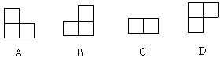
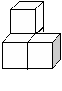

第4题图

5．一个正方形的面积是15，估计它的边长大小在（ ）。
A．2与3之间 B．3与4之间 C． 4与5之间 D．5与6之间
6．不等式组的解集在数轴上表示为 （ ）。
A
B
C
D
7．若正比例函数的图象经过点，则此正比例函数的图象经过（ ）。
A．第一、二象限 B．第一、三象限 C．第二、四象限 D．第三、四象限
8．两圆的圆心距为3，两圆的半径分别是方程的两个根，则两圆的位置关系是（ ）。
A．相交 B．外离 C．内含 D．外切

9．在 6张完全相同的卡片上分别画上线段、等边三角形、平行四边形、直角梯形、正方
形和圆． 在看不见图形的情况下随机摸出1张，这张卡片上的图形是中心对称图形的
概率是（ ）。
A． B． C． D．
10．将分式方程去分母，整理后得到（ ）。
A． B． C． D．
11． 矩形中，，。动点E从点C开始沿边CB向点B以的速度运动至点B停止，动点F从点C同时出发沿边CD向点D以的速度运动至点D停止．如图可得到矩形，设运动时间为x（单位：s），此时矩形ABCD去掉矩形后剩余部分的面积为y(单位：)，则y与x之间的函数关系用图象表示大致是下图中的（ ）。
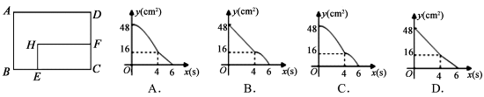

第11题图
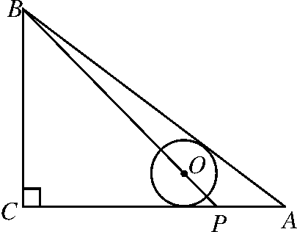
第12题图
12. 如图所示，在ΔABC中，∠C＝90°，AC＝8，AB＝10，
点P在AC上，AP＝2，若⊙O的圆心在线段BP上，且
⊙O与AB、AC都相切，则⊙O的半径是( ) 。
A． B． C． D．
第Ⅱ卷（非选择题，共84分）
二、填空题：（本大题共6小题，每小题3分，共18分）
第15题图
13. 分解因式：$a$2－4= 。
14．函数y＝$\sqrt{2\text{x－}5}$的自变量x的取值范围是 。 。
15．如图， $a$∥$b$，若，则_______度。
16．如图，AB是⊙O的直径，弦CD⊥AB，∠CDB＝30°，CD＝2，
则阴影部分图形的面积为_______。
A
B
D
C
O
第16题图

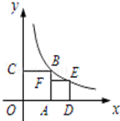
17．如图，若正方形OABC的顶点B和正方形ADEF的顶点E都在
第17题图
函数y=（x＞0）的图象上，则点E的坐标是（____, ____ ）。
18．如图，给正五边形的顶点依次编号为1，2，3，4，5。若从某
一顶点开始，沿正五边形的边顺时针行走，顶点编号的数字是
几，就走几个边长，则称这种走法为一次“移位”， 如：小宇
在编号为3的顶点时，那么他应走3个边长，即从3→4→5→1
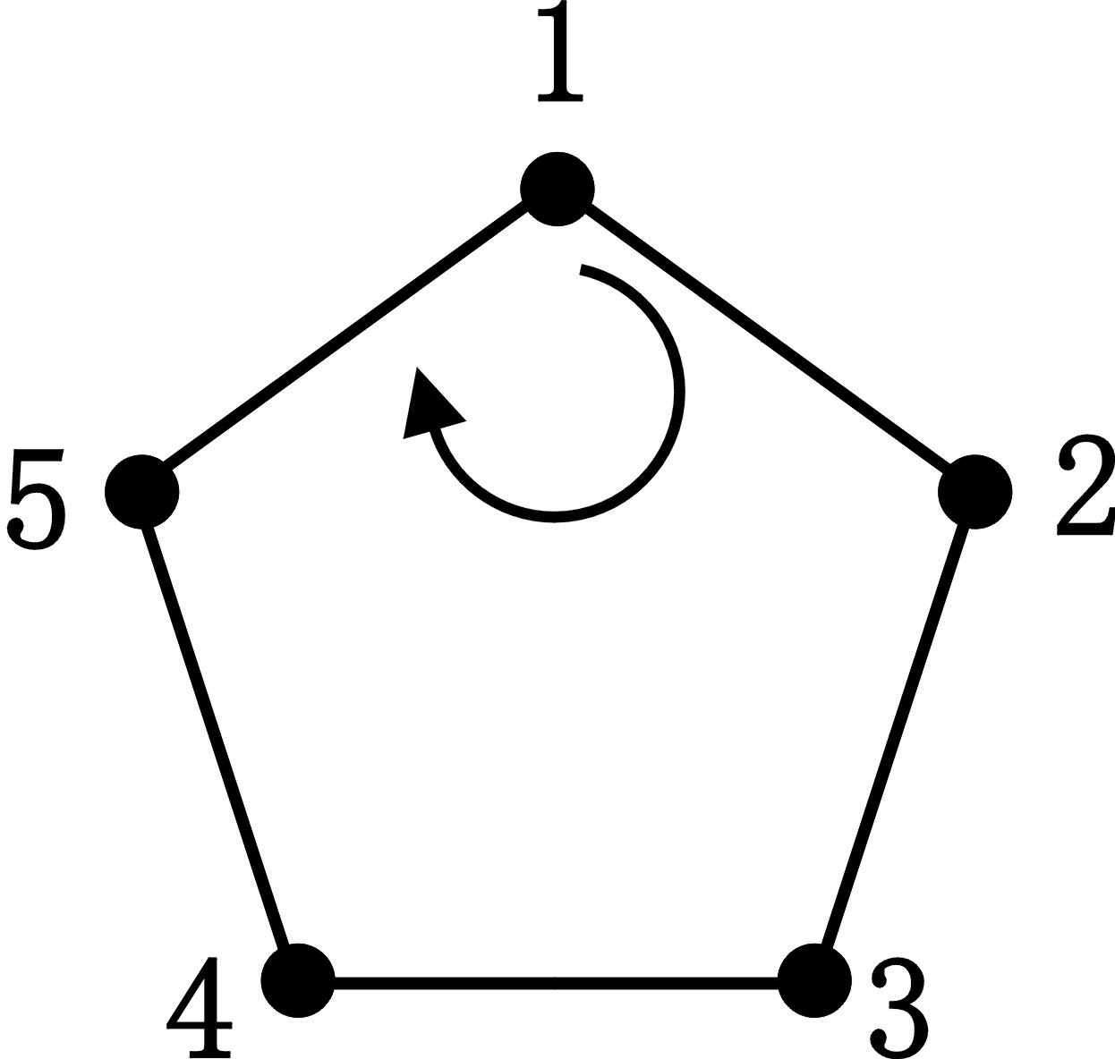
为第一次“移位”，这时他到达编号为1的顶点；然后从1→2
为第二次“移位”，若小宇从编号为2的顶点开始，第2013次
“移位”后，则他所处顶点的编号是 。
三、解答题：（本大题共8小题，共66分）
19．（6分）计算：
第18题图
20．（6分）先化简．再求值：，其中， 。
21．（8分）某校为了解九年级男生50米短跑的成绩，从中随机抽取了50名男生进行测试，根据测试评分标准，将他们的得分进行统计后分为四等，并绘制成下面的频数分布表和扇形统计图。

等
等
38%
等
等
等级 | 成绩（得分） | 频数（人数） | 频率
A | 10分 | 7 | 0.14
A | 9分 | x | m
B | 8分 | 15 | 0.30
B | 7分 | 8 | 0.16
C | 6分 | 4 | 0.08
C | 5分 | y | n
D | 5分以下 | 3 | 0.06
合计 |  | 50 | 1.00

（1）试直接写出的值；
（2）求表示得分为等的扇形的圆心角的度数；
（3）如果该校九年级共有男生200名，试估计这200名男生中成绩达到等和等的人数共有多少人？

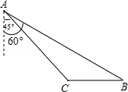
第22题图

22．（8分）如图，2012年4月10日，中国渔民在中国南海黄岩岛附近捕鱼作业，中国海监船在A地侦查发现，在南偏东60°方向的B地，有一艘某国军舰正以每小时13海里的速度向正西方向的C地行驶，企图抓捕正在C地捕鱼的中国渔民，此时，C地位于中国海监船的南偏东45°方向的10海里处。
（1）求此时BC的实际距离；（结果用根式表示）
（2）此时，如果中国海监船以每小时30海里的速度赶往C地救援我国渔民，能不能及时赶到？（≈1.41，≈1.73，=2.45）。

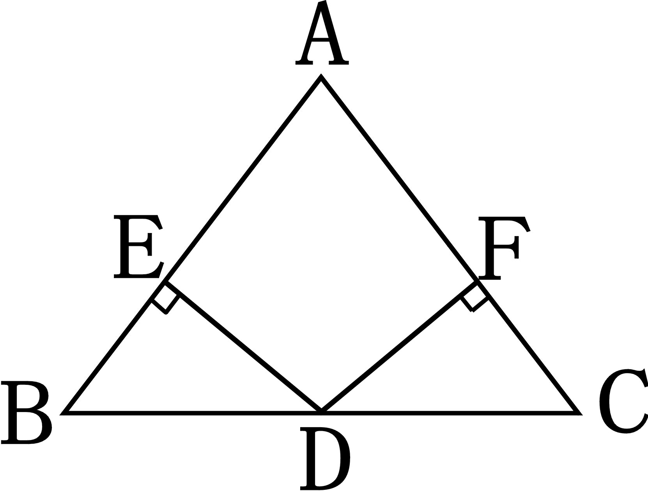
23．（8分）.如图：已知在中，，为

边的中点，过点作，垂
足分别为。
（1）求证：；
（2）若，求证：四边形是正方形。
第23题图
24．(10分)某镇道路改造工程，由甲、乙两工程队合作20天可完成.甲工程队单独施工比乙工程队单独施工多用30天完成此项工程.
（1）求甲、乙两工程队单独完成此项工程各需要多少天？
（2）若甲工程队独做a天后，再由甲、乙两工程队合作 天（用含a的代数式表示）可完成此项工程；
（3）如果甲工程队施工每天需付施工费1万元，乙工程队施工每天需付施工费2.5万元，甲工程队至少要单独施工多少天后，再由甲、乙两工程队合作施工完成剩下的工程，才能使施工费不超过64万元？

25．（10分）如图，⊙O的直径为5，在⊙O上位于直径AB的异侧有定点C和动点P，已知
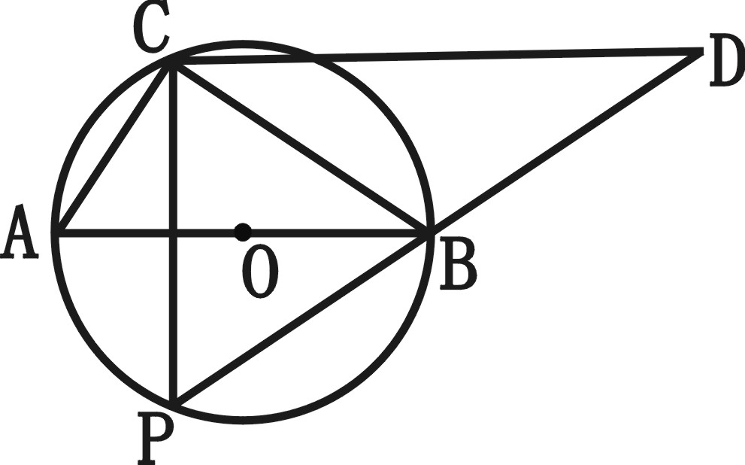
BC︰CA=4︰3，点P在半圆弧AB上运动（不与A、B两点 重
合），过点C作CP的垂线CD交PB的延长线于D点。
（1）当点P 在弧AB上运动到何处时，CD与⊙O相切。
（直接说出结论，不用说理）
（2）连接AP，求证：△PCA∽△DCB；
（3）当点P运动到AB弧中点时，求CD的长。

26．（10分）如图，已知：抛物线 的
第26题图
第25题图
图像经过点 、。
（1）求这个抛物线的解析式；
（2）设（1）中抛物线与x轴的另一交点为C，抛物线的
顶点为D，试求出点C、D的坐标和△BCD的面积；
（3）在线段OC上是否存在一点P，过点P作PH⊥x轴，
与抛物线交于H点，若直线BC把△PCH分成面积
之比为2∶3的两部分，请求出P点的坐标。

2018年柳州中考数学冲刺试题参考答案

一、选择题： 1 ． A 2． C 3．D 4 ．A 5． B 6． B
7． B 8． A 9．D 10 ．D 11 ．A 12． A
二、填空题： 13．（a+2）（a－2）； 14．； 15．50°；
16 ． 17． （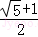，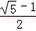 ）； 18．4
三、 解答题：
19．解：原式＝1+2＋4×－ （4分）
＝3＋－＝3 （6分）

20．解：原式=a 2-2ab+2a 2-2b 2+a 2+b 2+2ab，
=4a 2-b 2，（4分）
当a=-$\frac{1}{2}$，b=1，原式=4a 2-b 2=4×$\frac{1}{4}$-1=0．（6分）
21．（1）. （4分）
（2）等扇形的圆心角的度数为：（6分）
（3）达到等和等的人数为：人．(8分)
22．解：（1）如图过点A作AD⊥BC，交BC 的延长线于点D，根据题意得出
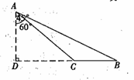
∠DAC=45°，∠DAB=60°，
∵∠CAD=45°，AC=10海里，
∴△ACD是等腰直角三角形，
∴AD=CD=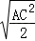=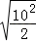=5（海里），（3分）
在Rt△ABD中，
∵∠DAB=60°，
∴BD=AD•tan60°=5×=5（海里），因此，此时BC的实际距离为：
BC=BD﹣CD=（5﹣5）海里， （5分）
（2）∵中国海监船以每小时30海里的速度航行，某国军舰正以每小时13海里的速度航行，
∴海监船到达C点所用的时间t===（小时）；（6分）
某国军舰到达C点所用的时间i==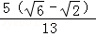 ≈ 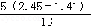 = 0.4（小时），
∵＜0.4， ∴中国海监船能及时赶到．（8分）
23．证明：（1）∵，
∴， （1分）
∵，
∴ ， （2分）
∵D是$（$的中点，
∴ （3分）
∴ （5分）
（2）∵，
∵
∴四边形为矩形. （6分）
∵，
∴， ∴四边形为正方形． （8分）
24．解：(1)设乙独做x天完成此项工程，则甲独做（x+30）天完成此项工程.
由题意得：20（$\frac{1}{x}+\frac{1}{x+\text{30}}$）=1 （2分）
整理得：x2－10x－600=0
解得：x1=30 x2=－20 （3分）
经检验：x1=30 x2=－20都是分式方程的解，
但x2=－20不符合题意舍去 （4分） x＋30=60
答：甲、乙两工程队单独完成此项工程各需要60天、30天.（5分）
（2）设甲独做a天后，甲、乙再合做（20-$\frac{a}{3}$）天，可以完成此项工程.（7分）
（3）由题意得：1×$a+(1+2\text{.}5)(\text{20}−\frac{a}{3})≤\text{64}$
解得：a≥36 （9分）
答：甲工程队至少要独做36天后，再由甲、乙两队合作完成剩下的此项工程，才能使施工费不超过64万元. （10分）
25．解：（1）当PC经过圆心O时，CD与⊙O相切。（2分）
（2）由题意，AB是⊙O的直径；∴∠ACB=90°，
第25题图
∵CD⊥CP，∴∠PCD=90°
∴∠ACP+∠BCP=∠PCB+∠DCB=90°，
∴∠ACP=∠DCB，又
∵∠CBP=∠D+∠DCB，∠CBP=∠ABP+∠ABC，
∴∠ABC=∠APC，∴∠APC＝∠D，∴△PCA∽△DCB；（6分）
（3）当P运动到AB弧的中点时,连接AP，∵AB是⊙O的直径，∴∠APB=90°，
又∵P是弧AB的中点，∴弧PA=弧PB，∴AP=BP，∴∠PAB=∠PBA=45°又AB=5，
∴PA=PB=$\frac{5\sqrt{2}}{2}$，在RT△ABC中，求得AC=3，过A作AM⊥CP，垂足为M，在Rt△AMC中，∠ACM=45°，
∴∠CAM=45，∴AM=CM=$\frac{3\sqrt{2}}{2}$，在Rt△AMP中，AP2+AM2=PM2，
∴PM=$2\sqrt{2}$，（8分）
∴PC=PM+$\frac{3\sqrt{2}}{2}$=$\frac{7\sqrt{2}}{2}$。
由（2）△PCA∽△DCB知：AC·CD=PC·BC ，
3×CD=PC×4，∴CD＝（10分）
第26题图
26．解：（1）将A（1，0），B（0，5）的坐标分别代入．
得解这个方程组，得
所以，抛物线的解析式为（3分）
（2）（3分）由，令y＝0，得
解这个方程，得
所以C点的坐标为（－5，0）．由顶点坐标公式计算，得点D（－2，9）．（4分）
过D作x轴的垂线交x轴于M． 则
，（5分）
所以，.（6分）
（3）（4分）设P点的坐标为（a，0）因为线段BC过B、C两点，所以BC所在的值线方程为y＝x+5．
那么，PH与直线BC的交点坐标为E(a，a+5)，（7分）
PH与抛物线的交点坐标为.（8分）
若BC把△PCH分成面积之比为2：3的两部分，即HE:EP=2:3或3:2
当，即
解这个方程，得或（舍去）（9分）
当，即
解这个方程，得或（舍去），
∴P点的坐标为或.（10分）

